SUPERINTENDENCIA NACIONAL DE ADMINISTRACIÓN ADUANERA Y TRIBUTARIA
INTENDENCIA DE LA ADUANA MARÍTIMA DEL CALLAO
Avenida Guardia Chalaca N° 149 Callao
NOTIFICACIÓN DE ACTOS ADMINISTRATIVOS

La Superintendencia Nacional de Administración Aduanera y Tributaria de conformidad con lo dispuesto en el Artículo N° 104° Inciso e) del Texto Único Ordenado del Código Tributario aprobado con Decreto Supremo N° 135-99-EF, modificado por Ley N° 27256, pone de conocimiento de las personas naturales y/o jurídicas que se detallan a continuación, los Actos Administrativos, según sea el caso:

INFORME DE DETERMINACIÓN DE VALOR N° 118-2013-3D1310-000414-SUNAT

A | : | WILLIAN FRANKLIN UBILLÚS MAURICIO  Jefe del Departamento de Despachos – IA Marítima
DE | : | LUIS F. CASTRO CRUZ  Profesional I – Reg. Nº 6987
ASUNTO | : | Determinación del Valor DAM 118-2010-10-313995
REF. | : | DAM Nº 118-2010-10-313995 del 23.09.2010  Expediente N° 118-3D1310-2010-057913-5 del 04.10.2010  Notificación del Valor OMC N° 013035-2010 del 12.10.2010  Orden de Depósito de Garantía N° 118-2010-001743 del 12.10.2010  Notificación Nº 118-3D1310-2011-000376-SUNAT (21.01.2011)
FECHA | : | Callao, 20.05.2013

- BASE LEGAL

- “Acuerdo relativo a la aplicación del Artículo VII del Acuerdo General sobre Aranceles y Comercio de 1994” (“Acuerdo de Valor de la OMC”), aprobado por Resolución Legislativa Nº 26407 publicada el 18/12/1994.
- Decisión 379 de la Comunidad Andina “Declaración Andina del Valor”, publicada en la Gaceta Oficial del Acuerdo de Cartagena Nº 183 del 27.JUN.95.
- Texto Único Ordenado del Código Tributario, aprobado mediante Decreto Supremo N° 135-99-EF, publicado el 19.08.1999 y modificatorias.
- Decisión 571 de la Comunidad Andina “Valor en aduana de las mercancías importadas”, publicada en la Gaceta Oficial del Acuerdo de Cartagena Nº 1023 del 15.DIC.2003.
- Resolución 846, Reglamento Comunitario de la Decisión 571, publicada en la Gaceta Oficial del Acuerdo de Cartagena Nº 1103 del 09.AGO.2004.
- Reglamento Nacional para la aplicación del Acuerdo de Valor de la OMC, aprobado por Decreto Supremo N° 186-99-EFE, publicado el 29/12/1999 y modificado por los Decretos Supremos Nos. 203-2001-EF, 098-2002-EF y 009-94-EF, publicados el 05/10/2001, 12/06/2002 y 20/01/2004 respectivamente.
- NIC 1 – Normas Internacionales de Contabilidad – “Presentación de Estados Financieros”.
- Resolución de Superintendencia N° 234-2006/SUNAT, publicada en fecha 30.12.2006, “Establecen las normas referidas a Libros y Registros vinculados a Asuntos Tributarios”.
- Procedimiento “Valoración de Mercancías según el Acuerdo de Valor de la OMC” INTA-PE.01.10a (Versión 6), aprobado por Resolución de Superintendencia Nacional Adjunta de Aduanas N° 038-2010/SUNAT/A publicada el 29.01.2010, vigente desde el 23.08.2010.
- Resolución de Observancia Obligatoria emitida por el Tribunal Fiscal mediante la RTF N° 03893-A-2013 publicada en el Diario Oficial en fecha 16.03.2013.

II. ANTECEDENTES

  - DATOS DE LA IMPORTACIÓN

- DAM N°: 118-2010-10-313995 (Canal Rojo) numerada en fecha 23.09.2010.

- Agencia de Aduana: FEROGA OPERADOR INTERNACIONAL SAC. - Código N° 6270.

- Importador: TEXTILES CASABLANCA S.A.C. - RUC N° 20512639446

- Domicilio fiscal: BL. L MZA. I DPTO. 107 URB. SANTA PATRICIA (II ET. ENTRE CALLE AREQUIPA Y M.DE DIOS) - LIMA - LA MOLINA (NO HABIDO)

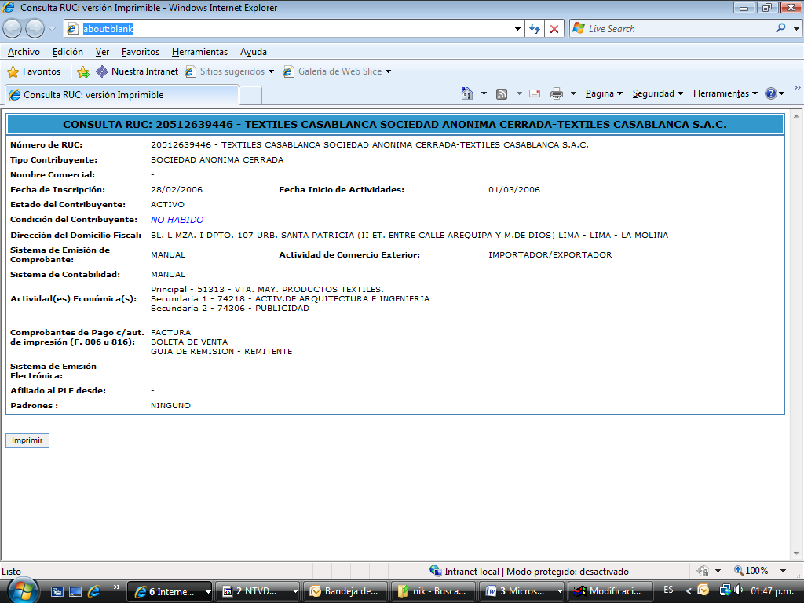

2. DATOS DE LA DUDA RAZONABLE

Se generó Duda Razonable sobre la exactitud o veracidad del valor declarado en el ítem 01 de acuerdo al siguiente detalle:

  - Vendedor: DENIMS INTERNATIONAL GROUP, LLC

  - Factura Comercial: N° 395 de fecha 10.08.2010.

  - Por medio del Expediente N° 118-3D1310-2010-057913-5 del 04.10.2010, la agencia de aduana adjunta documentación a fin de sustentar el valor declarado.

  - Notificación de Valor OMC de Duda Razonable N° 013035-2010 con fecha de emisión 12.10.2010.

  - Orden de Depósito N° 118-2010-001743 (por el monto de US$ 2 240.00) con fecha de emisión 12.10.2010, garantizada en fecha 13.10.2010 en el Banco Scotiabank Perú S.A.A.

  - Recibida la notificación de la Duda Razonable, el importador tuvo un plazo de cinco (05) días útiles, prorrogable por una sola vez por el mismo período, para que presente al Departamento de Despachos de la División de Importaciones de la Intendencia de la Aduana Marítima del Callao, la documentación necesaria y la explicación correspondiente que sustente el precio realmente pagado o por pagar por la mercancía materia de valoración. Vencido tal plazo, No dieron respuesta alguna.

  - Después de la evaluación de los documentos presentados así como de los indicadores de precios pertinentes, mediante Notificación de “Confirmación de Duda Razonable, No aplicación del Artículo 1° del Acuerdo del valor de la OMC y Requerimiento de referencias de precios” Nº 118-3D1310-2011-000376/SUNAT con fecha de emisión: 21.01.2011, notificada en fecha 27.01.2011, se le comunicó al importador la decisión de confirmar la duda razonable para el ítem 01. Asimismo con ésta (la notificación antes señalada) se realizó la etapa de consultas conforme lo dispuesto por el numeral 2) de la Introducción General del Acuerdo de Valor de la OMC y por el Art.14º del D.S. Nº 186-99-EF y sus modificatorias, otorgando un plazo de cinco (05) días para que el importador proporcione valores de mercancías idénticas o similares, o cualquier otra información relativa al valor de las mercancías, que permita determinar el valor en aplicación de estos métodos de valoración. Vencido el plazo otorgado, el importador no han dado respuesta a la Notificación antes citada.

III. ANÁLISIS

3.1. DUDA RAZONABLE
De la evaluación efectuada respecto de: (1) los documentos presentados con la declaración de importación, (2) los indicadores de precios con los que cuenta la Administración para la verificación del valor declarado y en conformidad con lo dispuesto en el Acuerdo de Valor de la OMC, su Reglamento D.S.186-99-EF y modificatorias, y el Procedimiento Específico INTA-PE-01.10a, se ha determinado “DUDA RAZONABLE” al valor declarado por el importador, considerando las siguientes observaciones:

- De la verificación de la Factura comercial Nº 395 de fecha 10.08.2010, se constata que no han sido consignadas en esta: (1) la descripción de las características principales de las mercancías (como gramaje, ancho de los tejidos, etc.) (2) las… condiciones (pagos fraccionados, condiciones de la transferencia, entre otros) de pago correspondientes a la transacción comercial sub-análisis. Únicamente consigna: Net Cash Before, sin embargo no precisa plazos ni instrucciones relativas a tal pago ni datos adicionales.

Por lo tanto, de conformidad con lo dispuesto por el Art.5º inc. g), j) del D.S.186-99-EF y sus modificatorias, “...Para la aplicación del primer método..., debe tenerse en cuenta que el precio expresado en la FACTURA COMERCIAL, debe: .... g) Consignar … la descripción de las características principales de la mercancía, … j) Contener… las condiciones de pago y cualquier otra circunstancia que incida en el precio pagado o por pagarse (descuentos, comisiones, intereses, etc.) ...”, se constata, en forma notoria y objetiva, la inobservancia del cumplimiento de estas condiciones legales, por el importador, en consecuencia constituye esta situación, supuesto de hecho legalmente reglado, cuya consecuencia jurídica es: “la inaplicación del primer método de valoración” (valor de transacción), a efectos de verificar y determinar la veracidad y exactitud del valor en aduana declarado.

- Se debe señalar que además del hecho que la factura no cumple con los requisitos establecidos en el artículo 5° del Reglamento para la Valoración de Mercancías según el Acuerdo sobre Valoración en Aduana de la OMC, aprobado por el Decreto Supremo No. 186-99-EF y modificatorias; se ha expuesto y sustentado detalladamente en el presente Informe, los motivos por los cuales los demás documentos presentados no sustentan el precio realmente pagado o por pagar; por lo tanto, queda en evidencia, que no sólo se trata del hecho que la factura no cumple con los requisitos establecidos en los literales g), j) del artículo 5° del Reglamento para la Valoración de Mercancías según el Acuerdo sobre Valoración en Aduana de la OMC, para haber determinado la no aplicación del primer método de valoración; sino que ello ha obedecido a una evaluación integral de todos los documentos presentados y situaciones de hecho concretas que se han analizado a la luz de las normas de valoración vigentes.

- De la evaluación documentación proporcionada mediante el Expediente Nº 118-3D1310-2010-057913-5 del 04.10.2010, se observan las siguientes apreciaciones:

De los documentos bancarios:

- Adjuntan copia de una copia de “Solicitud de Transferencia al Exterior - Banco Interbank – de fecha 10.08.2010, sin embargo en tal documento no se verifica que tal solicitud haya sido efectuada por la empresa importadora TEXTILES CASABLANCA S.A.C.
Además es incongruente con lo que el importador pretende sustentar pues en el mismo INVOICE No. 395 se consigna en el campo Terms: Net CASH… (neto en efectivo, traducido al español), sin embargo adjuntan una Solicitud de Transferencia bancaria.

De los otros documentos comerciales:

- Adjuntan copia de SALES CONTRACT N° SC00395 de fecha 10.08.2010 y su Traducción, sin embargo en tal documento se pacta la entrega en términos FOB Giorgia, sin embargo en la casilla 5.4 del formato B de la DAM N° 118-2010-10-313995 el importador ha declarado Incoterm: EX WORK (New York), además tal documento ha sido suscrito unilateralmente por el vendedor, pues está visada únicamente por la empresa DENIMS INTERNATIONAL GROUP LLC.

Se adjunta print de Módulo SIGAD/ Formato B – Declaración de Valor:

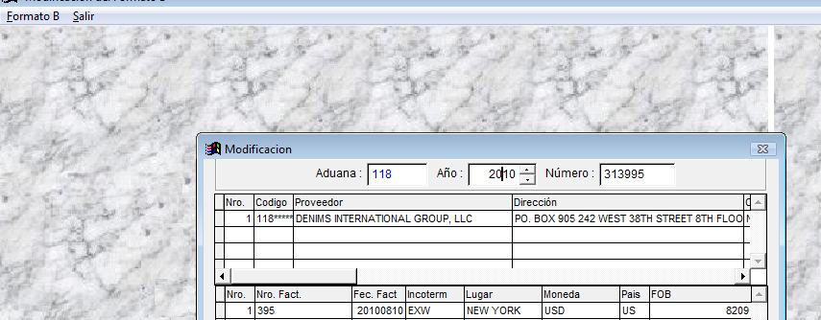

Incoterm declarado: EXW (Exwork)

- De la copia de la LISTA DE PRECIOS, genera controversia pues consigna término de entrega: FOB, pues la presenta importación ha sido declarada en términos EXW, y aún cuando tal Lista de Precios presentada hubiese contenido toda la información completa, lo cierto es que tal documento tampoco acredita que el valor declarado efectivamente corresponde al valor de transacción de la mercancía, criterio establecido por el Tribunal Fiscal mediante la RTF N° 01864-A-2013.

- De la copia del documento CUSTOMER ORDER No. 0001191009 de fecha 10.08.2010 al igual que la Factura y Lista de Precios analizada, es incongruente en lo que se refiere al término de entrega pactado (incoterm).

De los medios probatorios contables:

- Se deja constancia que en el expediente presentado no obra sustento contable alguno, toda vez que se ha verificado que el importador se encuentra dentro de los Contribuyentes del Régimen General del Impuesto a la Renta, obligado a llevar contabilidad completa, según lo verificado en el Módulo SUNAT/Tera-Term. Se adjunta print:

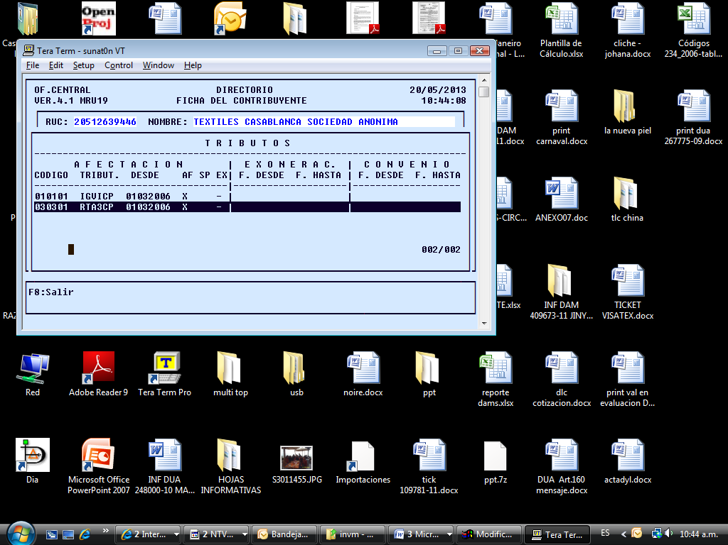

Otras precisiones:

- Cabe señalar que el importador ha incumplido el trámite de presentar referencias de mercancías idénticas y/o similares, según les fuera requerido mediante Notificación N° 118-3D1310-2011-000376-SUNAT. Sin embargo la agencia de aduana presentó inicialmente algunas referencias, de las cuales se precisa lo siguiente:

+) DAM N° 118-2010-10-048134 (3): su fecha de exportación (16.01.2010) no cumple con el requisito del momento aproximado, pues la mercancía objeto de valoración fue exportada en fecha 27.08.2010, excediendo el plazo de 180 días calendarios. Por tanto, no son comparables, de conformidad con el criterio establecido mediante RTF N° 03893-A-2013.

+) DAM 118-2010-10-062892 (1), DAM 118-2010-10-128063 (10), DAM 118-2010-10-200376 (1): pues se considera que éstos no califican como mercancías idénticas ni similares toda vez que no constituyen un valor de transacción, es decir, no es un valor aceptado por la Administración Aduanera, por cuanto fueron objeto de Duda Razonable concluida con renuncia al procedimiento por parte del importador al cancelar el ajuste de valor correspondiente. Son valores ajustados.

+) DAM 118-2010-10-209489 (2) / Boletín químico N° 118-2010-013098: Posee un gramaje (465 gr/m2) no muy aproximado al tejido objeto de valoración (503 gr/m2), existiendo una diferencia considerable sin el respectivo sustento correspondiente por parte del importador. Por tanto NO son comparables.

c) De la evaluación de la documentación sobre “la modalidad de pago utilizada para efectuar el pago del precio de las mercancías declaradas”, se constatan las siguientes observaciones:

De la evaluación y análisis de lo declarado en la DAM materia del presente caso, se ha constatado la ausencia de documentos que acrediten fehacientemente el pago de la transacción, más aún considerando que conforme a la “Casilla 5.2. del Formato A de la DAM”, se ha consignado como modalidad de pago, el término: “Otras formas de pago”.

En tal sentido, en plena conformidad con lo establecido por el Art. 10º del D.S.009-2004-EF: “...En los casos en que el importador no pueda demostrar el precio realmente pagado..., por no estar obligado legalmente a llevar libros o registros contables ... y/o por haber efectuado un pago en efectivo no acreditado documentalmente, la autoridad aduanera podrá descartar el método del valor de transacción y determinar el valor con arreglo a los demás métodos previstos en el Acuerdo del Valor de la OMC...”, disposición plenamente concordante con el Art.5º inc.j) del D.S. 186-99-EF y modificatorias, y asimismo, atendiendo lo dispuesto por:

- ...El inc.a) del Art.4º del D.S.186-99-EF y modificatorias, que dispone: “... Las condiciones que deben darse para la aplicación de este método (primer método de valoración) son las siguientes: ...a) Deben existir pruebas de la existencia de una venta para la exportación a un importador en el territorio peruano. ...”;

ii) ...El Art.2º inc.k) de la Resolución 846 de la CAN –Reglamento de la Decisión 571, que dispone “...k) Venta: Operación de comercio mediante la cual se transfiere la propiedad de una mercancía a cambio del pago de un precio, que puede revestir diferentes formas, una suma de dinero, créditos documentarios, instrumentos negociables o cualquier título representativo de los mismos y, en general, cualquier forma de contraprestación que implique la existencia del precio pagado. ...”; ...

- Asimismo, conforme a lo dispuesto por...:

  - El Numeral 2) del Art. 48º de la Resolución 846 de la Comunidad Andina – Reglamento Comunitario de la Decisión 571, que establece: “...El control aduanero en materia de valoración, ... comprenderá la comprobación de la declaración en aduana de las mercancías importadas y los datos contenidos en la Declaración Andina del Valor y en sus documentos justificativos. Cuando se requiera, la Administración Aduanera podrá solicitar mayores pruebas y justificaciones. ...”

  - El inc.l) del Art. 49º de la Resolución 846 de la Comunidad Andina – Reglamento Comunitario de la Decisión 571, que establece: “...Como consecuencia de los controles y comprobaciones efectuadas por la autoridad aduanera, pueden surgir discrepancias respecto a los siguientes aspectos, entre otros: “...l) Valores declarados para una mercancía importada al Territorio Aduanero Comunitario, sensiblemente menores al de otra mercancía idéntica o similar importada del mismo país de origen... .”

...Y considerando...:

- ... El siguiente análisis comparativo:

DAM OBSERVADA  Nº 118-2010-10-313995 |  | INDICADOR DE PRECIOS
Ítem del formato B | Valor FOB  unitario declarado (US $) | Indicador de precios  (DAM/Factura, Listas de Precios, página web, etc.) | Nº de ítem del indicador | Valor FOB unitario del Indicador (US $)
1 | 0.367362 | 118-2010-10-323275 | 2 | 0.531182

- ... En todos sus extremos los alcances señalados anteriormente en los diferentes puntos de análisis de la presente notificación.

...Se constata en forma objetiva, razonable y notoria que la Administración Aduanera está actuando, en plena conformidad con las atribuciones y facultades que le corresponden conforme a ley.

- Existen indicadores de precios en el Sistema de Verificación de Precios (SIVEP), de transacciones de mercancías cuyas características permiten adoptarlas como referencias válidas disponibles de mercancías similares con valores FOB mayores a los declarados.

Considerando los alcances antes señalados y en atención a las observaciones encontradas se formuló la Duda Razonable pertinente, generándose la Notificación OMC No. 013035-2010 y la Orden de Depósito 118-2010-001743, en calidad de garantía, que ha sido garantizada por el importador en fecha 13.10.2010 a través del Banco Scotiabank Perú S.A.A., a efectos de otorgar el levante de la mercancía pertinente.

3.2. RESPUESTA A LA DUDA RAZONABLE

Mediante Notificación del Valor OMC Nº 013035-2010, debidamente notificada en fecha 13.10.2010, se comunicó al importador la decisión de formular la duda razonable respecto al valor declarado en el Ítem 01 del Formato B de la DAM N° 118-2010-10-313995.

Vencido el plazo otorgado, el importador no dio respuesta a la duda razonable formulada.

3.3. CONFIRMACIÓN DE LA DUDA RAZONABLE

Mediante Notificación de “Confirmación de la Duda Razonable, No aplicación del Artículo 1º del Acuerdo del Valor OMC y Requerimiento de Referencias de Precios“ Nº 118-3D1310-2011-000376/SUNAT, emitida en fecha: 21.01.2011, notificada en fecha 27.01.2011, -conforme consta en los actuados bajo evaluación-, se comunicó al importador, la decisión de confirmar la duda razonable respecto al valor declarado en el Ítem 01 del Formato B de la DAM N° 118-2010-10-313995.

Al respecto y en consideración del (1) análisis y evaluación correspondiente a la documentación proporcionada por el importador (a) como sustento del despacho y (b) en efectivo cumplimiento de los requerimientos efectuados por la Administración, -elementos de análisis, debidamente evaluados, valorados y calificados, conforme consta en las consideraciones del Punto 3.1) del presente Informe-, en plena observancia del válido y efectivo cumplimiento de las disposiciones contenidas en el Art. 17º del Acuerdo del Valor de la OMC, el Art. 11º del D.S.186-99-EF y modificatorias y en el numeral 2 Rubro A.2.2, Sección VI del Procedimiento Específico de Valoración de Mercancías INTA-PE.01.10a, corresponde en este punto de evaluación (Rubro III. ANALISIS), observar en todos sus extremos, la válida, legítima, razonable y coherente apreciación, de los alcances anteriormente expuestos en los Puntos 3.1) y 3.2) del ANALISIS del presente Informe.

En tal sentido, considerando los alcances antes señalados, el valor declarado por el importador no puede admitirse como precio realmente pagado o por pagar según el Art. 1º del Acuerdo del Valor de la OMC, su Reglamento aprobado por D.S.186-99-EF y sus modificatorias, no resultando aplicable por tanto, el Primer Método de Valoración.

3.4. RESPUESTA A LA CONSULTA FORMULADA AL IMPORTADOR – Art.14º D.S.186-99-EF:

Mediante Notificación de “Confirmación de la Duda Razonable, No aplicación del Artículo 1º del Acuerdo del Valor de Valor OMC y Requerimiento de Referencias de Precios“ Nº 118-3D1310-2011-000376/SUNAT, emitida en fecha: 21.01.2011, notificada en fecha 27.01.2011 -conforme consta en los actuados bajo evaluación-, se comunicó al importador la decisión de confirmar la duda razonable respecto al valor declarado en el Ítem 01 del Formato B de la DAM N° 118-2010-10-313995, en válido y efectivo cumplimiento al requerimiento de la Administración Aduanera. En consecuencia corresponde proceder conforme lo dispuesto por el numeral 2 Rubro A.2.2, Sección VI del Procedimiento Específico de Valoración de Mercancías INTA-PE.01.10a, correspondiendo en tal sentido determinar y sustituir el valor declarado aplicando el Tercer método de Valoración según lo dispuesto por los Arts.3º del Acuerdo del Valor de la OMC y 13º y 14º del D.S.186-99-EF y modificatorias.

Cabe señalar que vencido el plazo otorgado y hasta la fecha de emisión del presente Informe, No han dado respuesta alguna.

3.5. DETERMINACION DEL VALOR
1. A efectos de la determinación del valor en el caso sub-análisis, debe considerarse que la generación de la Notificación de Valor OMC N° 013035-2010 y la Orden de Depósito de Garantía - OMC N° 118-2010-001743, conllevan implícitamente el inicio del Proceso de la Duda Razonable, en tal sentido respecto del presente caso, debe entenderse que se procedió a la revisión de la documentación proporcionada y a la verificación de indicadores de riesgo (consulta al SIVEP entre otros), en un momento anterior, acciones de la Administración que han generado como resultado “indicios suficientes y reveladores”, para dudar sobre la veracidad, certeza o exactitud tanto del valor declarado como de la información y los documentos presentados como prueba de tal declaración, en consecuencia conforme a lo dispuesto por el Art.11° del D.S.186-99-EF y modificatorias: “…Cuando haya sido presentada una Declaración y ADUANAS tenga motivos para DUDAR de los datos o documentos presentados como prueba de esa Declaración, podrá pedir al importador ... proporcione ... los documentos u otras pruebas que acrediten que el valor declarado representa el pago total realmente pagado o por pagar por las mercancías importadas según el Acuerdo de Valor de la OMC”.
2. Asimismo, debe entenderse que los argumentos con los que se descarta la aplicación del primer método de Valoración han sido señalados mediante la Notificación Nº 118-3D1310-2011-000376/SUNAT, emitida el 21.01.2011, notificada en fecha 27.01.2011 (Argumentos que son corroborados y ampliados según corresponda, mediante el presente informe). Cabe referir que la verificación válida y efectiva de la notificación antes citada, constituye parte del Proceso de Duda Razonable iniciado mediante la Notificación del Valor OMC N° 013035-2010, por tanto a partir de tal acción, se procedió a evaluar la aplicación sucesiva y excluyente de los demás Métodos de Valoración conforme lo dispuesto por la Nota General del Acuerdo de Valor de la OMC.
3. De igual modo, si bien es cierto que la Nota Interpretativa al artículo 1° del Acuerdo Relativo a la aplicación del Articulo VII del Acuerdo General sobre Aranceles Aduaneros y Comercio, establece que: “El precio realmente pagado o por pagar es el pago total que por las mercancías importadas haya hecho o vaya a hacer, directa o indirectamente, el comprador al vendedor o en beneficio de este”; se debe considerar que en plena concordancia con la COMPETENCIA y FACULTADES conferidas por el Derecho Internacional Público a las Administraciones Aduaneras, considerando lo establecido por el Art.17° de la citada norma, y conforme lo establecido en el Art.11° del D.S.186-99-EF y modificatorias, la Decisión 6.1 del Comité de Valoración en Aduana y la evaluación y análisis de la documentación proporcionada: “es facultad de la Administración Aduanera descartar la aplicación del Primer Método de Valoración, considerando los fundamentos que se señalan en el presente informe”.
4. Cabe agregar que conforme lo establecido por el Art.1° inc.b) del D.S.186-99-EF y modificatorias, corresponde al IMPORTADOR la carga de la prueba con el fin de acreditar la validez, veracidad, certeza y exactitud del valor en aduana declarado, situación que en plena conformidad con la normatividad de valoración aduanera, conlleva la verificación válida y correlativa respecto del precio realmente pagado o por pagar.
5. De los alcances antes señalados y considerando lo dispuesto por el Acuerdo de Valor de la OMC, su Reglamento aprobado por D.S.186-99-EF y modificatorias, y el Procedimiento Específico INTA-PE.01.10a, el valor declarado por el importador no puede admitirse como precio realmente pagado o por pagar según el Primer ni el Segundo método de valoración del Acuerdo de Valor de la OMC. Asimismo conforme al Numeral 2 de la Nota General de las Notas Interpretativas del Acuerdo del Valor de la OMC, “...cuando el valor en Aduana no se pueda determinar según disposiciones del artículo 1º, se determinará recurriendo sucesivamente a cada uno de los artículos siguientes hasta hallar el primero que permita determinarlo”.

- De igual modo, considerando el inciso c) numeral 1 Rubro A.2.2, Sección VI del Procedimiento Específico de Valoración de Mercancías INTA-PE.01.10a, que dispone que: “...el funcionario aduanero verifica que el cálculo del valor en aduana sea el correcto y concuerde con la información de los documentos que lo sustentan.”, se observa en forma expresa y precisa que, como parte de las facultades de la Administración Aduanera, durante las tareas de “Verificación del valor en aduana declarado”, esta la de: “realizar las acciones operativas descritas por la norma antes señalada”, lo que es plenamente congruente y concordante con lo dispuesto por (1) el Art.1º inc.d) del D.S.186-99-EF y modificatorias, (“...DUDA RAZONABLE: Cuando la autoridad aduanera tiene motivos para dudar de la veracidad o exactitud de los datos o documentos presentados por el importador para sustentar el valor en aduanas declarado. ... INDICADOR DE PRECIOS: Se denomina así a los valores de mercancía utilizados por el personal de Aduanas como indicador de riesgo para verificar el valor declarado, y de ser el caso generar duda razonable y determinar el valor de aduana...) y por el Art.11º del mismo cuerpo legal, (“...Cuando haya sido presentada una Declaración y SUNAT tenga motivos para dudar del valor declarado o de la veracidad o exactitud de los datos o documentos presentados como prueba de esa declaración...podrá pedir al importador para que... sustente o proporcione...documentos u otras pruebas que acrediten... que el valor declarado representa el pago total realmente pagado...”).

En tal sentido, la administración aduanera está actuando, en plena conformidad con las atribuciones y facultades que le corresponden conforme a ley.

SOBRE EL INDICADOR DE PRECIOS ADOPTADO POR LA ADMINISTRACION

- De las referencias comunicadas válida y efectivamente al importador en su oportunidad, y considerando que la Administración ha decidido que la valoración de la mercancía importada, materia de Duda Razonable, no se determinará en aplicación del Primer ni del Segundo Método de Valoración, corresponde establecer el siguiente indicador de precios a efectos de adoptarlo con el fin de determinar y sustituir el valor del Ítem 01 del Formato B de la DAM N° 118-2010-10-313995, en aplicación del Tercer Método de Valoración conforme a los Arts.11º y 13º del D.S.186-99-EF y sus modificatorias, en atención a las siguientes consideraciones:

- Artículo 2° Segundo Método de Valoración: Valor de Transacción de Mercancías Idénticas: no resulta aplicable el segundo método de valoración considerando que la Autoridad Aduanera no cuenta con valores de transacción de mercancías idénticas a las que son objeto de valoración ni el Importador cuentan con valores de transacción de mercancías idénticas a las que son objeto de valoración, es decir que no cuenta con mercancías que sean iguales en todo, incluidas sus características físicas, calidad y prestigio comercial. Al respecto, cabe señalar que el importador no presentó referencias a fin de ser evaluadas por la Administración en aplicación del presente artículo.

- Artículo 3º Tercer Método de Valoración: Valor de Transacción de Mercancías Similares: si resulta aplicable el tercer método de valoración atendiendo que la Autoridad Aduanera si cuenta con valores de transacción de mercancías similares a las que son objeto de valoración. Por lo que se tiene que, si resulta aplicable el tercer método de valoración atendiendo que la Autoridad Aduanera si cuenta con valores de transacción de mercancías similares a las que son objeto de valoración, las mismas que a efectos de determinar el valor en aduana adecuado conforme a los lineamientos de las normas de Valoración han sido comunicadas al importador en su momento. Al respecto, cabe señalar que el importador NO HA PRESENTADO REFERENCIAS según les fuera requerido.

Cabe señalar que las referencias presentadas inicialmente por la agencia de aduana han sido evaluadas según lo expuesto en el rubro 3.1 del presente Informe.

- El indicador de precios utilizado para la sustitución del valor correspondiente al ítem 01 del Formato B de la DAM N° 118-2010-10-313995, en aplicación del Tercer Método de valoración conforme al Art.13º y 14º del D.S.186-99-EF y sus modificatorias, elementos de análisis que se detallan a continuación:

Ítem 01 Formato B

 |  | INFORMACIÓN DECLARADA | INDICADOR DE PRECIOS
 |  | DAM 118-2010-10-313995 | DAM 118-2010-10-323275
 |  | Ítem 1 | Ítem 2
Factura |  | 395 | -
Naturaleza Transacción |  | Compra/venta a precio firme, para su exportación al país de importación | Compra/venta a precio firme, para su exportación al país de importación
Nombre Comercial |  | TEJIDO DE TRAMA Y URDIMBRE DE | TELA DENIM
Marca |  | -------- | ------
Modelo |  | ------ | ------
Boletín químico |  | 118 - 2010 - 017162 | 118 - 2010 - 017482
C Características | Construcción, tipo de tejido, | TEJIDO PLANO DE TRAMA Y URDIMBRE, DE FIBRAS NATURALES | TEJIDO TRAMA Y URDIMBRE  DE ALGODÓN (FIB. NATURALES)  (*) En la terminología textil los tejidos de trama y urdimbre son un tipo dentro de los TEJIDOS PLANOS
C Características | Grado de elaboración | HILADO DE DISTINTOS COLORES | HILADO DE DISTINTOS COLORES
C Características | Ligamento | SARGA, DE MEZCLILLA | SARGA, DE MEZCLILLA
C Características | Gramaje | 503 GR/M2 | 505 GR/M2
C Características | Ancho | 1.73 M | 1.75 M
C Características | Composición | 100% ALGODON | 100% ALGODON
C Características | Calidad | SEGUNDA (declarado en casilla 7.35 de formato A) | SEGUNDA (declarado en casilla 7.35 de formato A)
C Características | Uso | INDUSTRIA TEXTIL | CONFECCIONES
S. P. Referencial |  | 5209420000 | 5209420000
País de Origen |  | USA | USA
País de Procedencia (Embarque) |  | USA | USA
Cantidad |  | 22345.833 M2 | 14921.9 M2 (ver casilla 7.16 formato A)
Fecha de embarque |  | 27.08.2010 | 27.08.2010
Nivel comercial importador |  | Mayorista | Fabricante
Valor FOB unit (US$) |  | 0.367362 | US$ 7926.25 / 14921.9 M2 = 0.531182
(*) Las características del resultado del análisis del Laboratorio de la Aduana Marítima del Callao, pueden verificarse en el link:
http://www.aduanet.gob.pe/cl-ad-itbq/bqS01Alias?accion=consultaBoletinQuimico

Los datos complementarios al Boletín químico, pueden verificarse en las casillas 7.35 de formato A o 5.19 de formato B de las DUA´s en por tal Sunat: http://www.aduanet.gob.pe/aduanas/informli/ildua.htm

- Reúne las características de mercancía SIMILAR según las definiciones contenidas en el Acuerdo; las mercancías a valorar como las mercancías de la referencia aunque no son iguales en todo, tienen características y composición semejantes: al ser ambos TEJIDO DE TRAMA Y URDIMBRE, sin marca ni modelo, DE FIBRAS NATURALES, HILADO DE DISTINTOS COLORES, LIGAMENTO SARGA, DE SEGUNDA CALIDAD, con una composición de 100% ALGODON, un ancho de 1.73 M y un Gramaje de 503 gr/m2 para la muestra de la DAM materia de análisis y con una composición de 100% ALGODON, un ancho de 1.75 M y un Gramaje de 505 gr/m2, para la muestra de la DAM de la referencia, en relación a los gramajes se encuentran dentro de un rango de diferencia del 5%, siendo éste un margen razonable de tolerancia, por lo que resultan comparables, las diferencias en el ancho de las telas no son substanciales, son aproximados, además ambas tienen el mismo Uso: para confecciones de la Industria textil. Cabe señalar que las diferencias en el nombre comercial asignadas por el proveedor, no influye en las características de las telas, las cuales han sido materia de análisis, las características han sido analizadas objetivamente y son conocidas internacionalmente y se rigen por las Normas Técnicas ASTM (American Society for Testing Materials). Cumpliéndose con las condiciones indicadas en el artículo 3 (y su nota correspondiente) del Acuerdo de Valoración de la OMC, y en el artículo 15, numeral 2, inciso b), en donde se señala que se entiende como "mercancías similares" a las que, aunque no sean iguales en todo, tienen características y composición semejantes, lo que les permite cumplir las mismas funciones y ser comercialmente intercambiables. Considérese que la calidad, origen, entre otras características, son las mismas respecto de la usada por la administración, así mismo, la calidad y prestigio comercial de los dos productos son similares y han sido producidas en el mismo país (Estados Unidos) por lo que evidentemente se consideraría como “mercancía similar”.

- Fueron exportadas en el mismo momento (27.08.2010).

- Asimismo, con relación a la cantidad comercial y al nivel comercial, no consta elemento alguno que establezca que la cantidad y el nivel comercial adquirida influyeron en la determinación del precio, más aún considerando que en la factura comercial no se consigna haber percibido descuento alguno por cantidad ni por nivel comercial, conforme a lo establecido en el inciso j) del Artículo 5 del D.S. 186-99-EF y modificatorias; asimismo en el rubro 8 del formato B tanto de la DAM en valoración como de la DAM de referencia, no se ha declarado que haya habido algún descuento o beneficio por motivo de nivel comercial, cantidad o cualquier otro; por lo que se descarta la posibilidad de que la cantidad haya influido en el presente caso.

Se adjunta print de lo declarado por los importadores en las casillas 8.1.3 y 8.1.4 del formato B (Base de cálculo – DESCUENTOS) de la DAM objeto de valoración y de la DAM usada como referencia.
DAM objeto de valoración (N° 118-2010-10-313995):

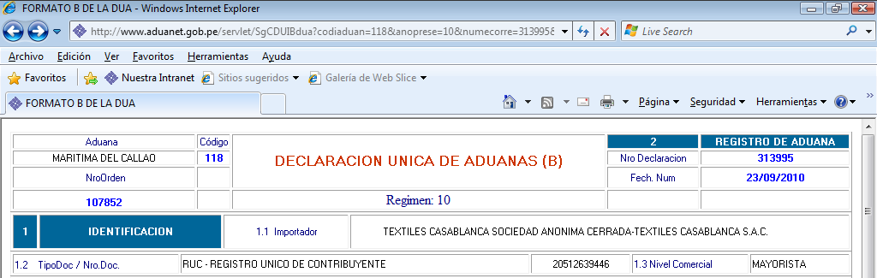

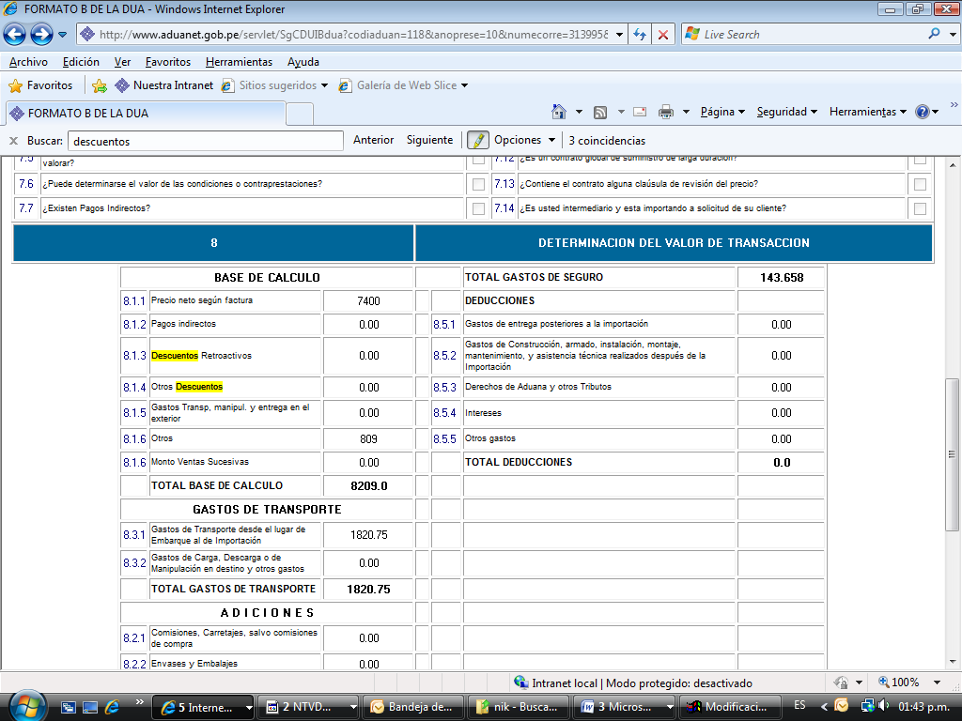

(*) Consultas efectuadas en portal SUNAT, formato B / Consulta de una DUA: http://www.aduanet.gob.pe/aduanas/informli/ildua.htm

DAM usada como referencia (N° 118-2010-10-323275):

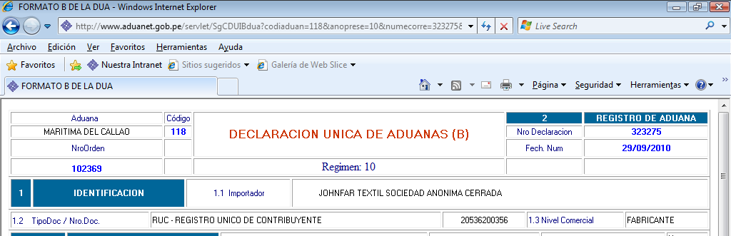

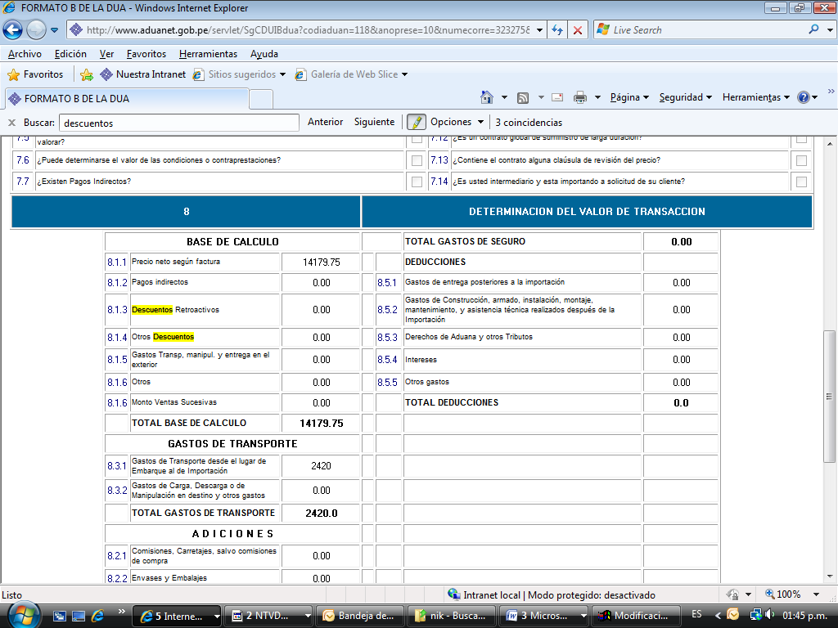

(*) Consultas efectuadas en portal SUNAT, formato B / Consulta de una DUA: http://www.aduanet.gob.pe/aduanas/informli/ildua.htm

En ese sentido, la Administración Aduanera ha cumplido con investigar que el nivel comercial de los importadores de la mercancía objeto de valoración y de la mercancía usada como referencia pese a que no son los mismos, esto no significó descuento alguno. Igualmente se verificó que la cantidad de la mercancía importada objeto de valoración y la cantidad de la mercancía importada utilizada como referencia diferían, pero que en ambos casos no se había otorgado descuentos por dicho concepto.

Siguiendo con el criterio establecido en la RTF 1024-A-2010, RTF 04605-A-2010 y RTF 03893-A-2013 (el cual es de observancia obligatoria), lo previsto en el numeral 2 del artículo 38 del Reglamento de la Decisión N° 571, se concluye que la cantidad de la mercancía tomada en cuenta como referencia por la Administración es comparable con la cantidad de la mercancía objeto de valoración, más aun cuando el importadores de la mercancía usada como referencia ostenta mayores prerrogativas comerciales (nivel comercial: Fabricante), entendiéndose como nivel comercial: “ el grado o posición que ocupa el comprador en la escala de comercialización y de cuyas posiciones comerciales realmente se beneficia, en su calidad de usuario industrial, mayorista, minorista, detallista, usuario final u otro”. Por lo tanto, tampoco resultaría necesario la realización de ajuste alguno, criterio establecido en la RTF-04311-A-2011 y RTF 03893-A-2013. Siendo por tanto, COMPARABLES.

9. De la información precedente, se constata que la referencia adoptada por la Administración con el fin de sustituir el valor en aduana declarado por el importador, observa en forma válida y efectiva, los requisitos y condiciones legalmente establecidos por el Art.13º del D.S.186-99-EF y sus modificatorias.

En consecuencia y considerando el análisis de los cuadros de la referencia (el del indicador de precios adoptado en sustitución del valor declarado) que precede, se observa notoriamente que, la mercancía contenida en esta, cumple válida y legalmente los alcances del contexto fáctico-jurídico antes señalado, y en forma razonable, las condiciones y requisitos establecidos por el Art.13º del D.S.186-99-EF y modificatorias.

Por lo tanto; resulta válida la referencia adoptada por la Administración para sustituir el valor en aplicación del Tercer Método de Valoración del Acuerdo del Valor de la OMC.

IV. CONCLUSION

En atención los alcances antes señalados y de conformidad con el Art.3º del Acuerdo de Valoración de la OMC, los Arts.2º, 13º y 14º del D.S. 186-99-EF, sus modificatorias y el Procedimiento Específico INTA-PE.01.10a, y considerando que el Valor en Aduana declarado por el importador no ha podido determinarse conforme a lo dispuesto por los Arts.1° y 2º del Acuerdo, corresponde determinar el Valor en Aduana, adoptando el valor de transacción de una mercancía similar, en válida y eficaz aplicación del TERCER METODO DE VALORACION del Acuerdo de Valor de la OMC, en tal sentido corresponde emitir la Liquidación de Cobranza correspondiente por el monto ascendente a US $ 708.00 dólares americanos, más los intereses correspondientes.

Cancelada la liquidación de cobranza, el Importador tiene el derecho de solicitar la devolución del importe de US$ 2 240.00 dólares americanos, monto cancelado por el importador a través del Banco Scotiabank Perú S.A.A., como garantía de la Orden de Depósito N° 118-2010-001743 en fecha 13.10.2010.

Cabe precisar que esta acción estará a cargo del Departamento de Despachos.

